Prénom : Date :

**L’histoire des trains**

**1) Les rails.**

A l’origine, les rails étaient des *sillons* parallèles dans le sol. Ils étaient provoqués par le passage des *chars* après de fortes *pluies*. S’ils ne se formaient pas, les hommes les creusaient.

Les rails furent donc tout d’abord en *terre*, puis en *pierre*, ensuite en *bois* et pour finir en *fer*.

*rail*

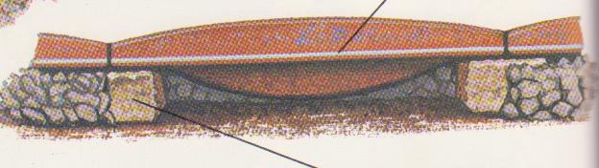

*Traverse en bois*

**2) De l’homme à la locomotive.**

Les premiers *wagonnets* sur rails ne transportaient pas des *passagers*. Ils étaient utilisés dans les *mines*.

Les bennes remplies de *charbon* étaient poussées ou tirées par des *hommes* ou des *chevaux*.

En réunissant plusieurs *wagonnets*, les hommes pouvaient transporter plus de *charbon* à chaque trajet.

Les *chevaux* furent bientôt impuissants à tirer d’aussi lourdes charges. C’est alors que fut inventée la *machine à vapeur*. Elle n’était pas fixée sur des *roues*. Elle se trouvait au bout de la voie ferrée et tirait les *wagonnets* l’aide d’un *câble* ou d’une *chaîne*.

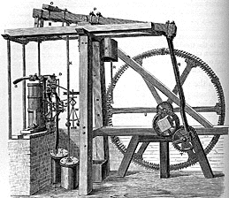

La première machine à vapeur fut inventée par *James Watt* en *1765*.

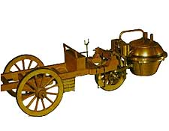

Le premier véhicule à vapeur fut inventé par

*Nicolas Cugnot* en *1769*.

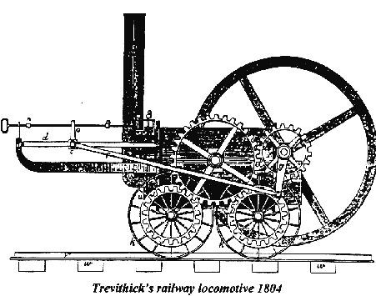

La première locomotive à vapeur fut inventée par *Richard Trevithick*

en *1804.*

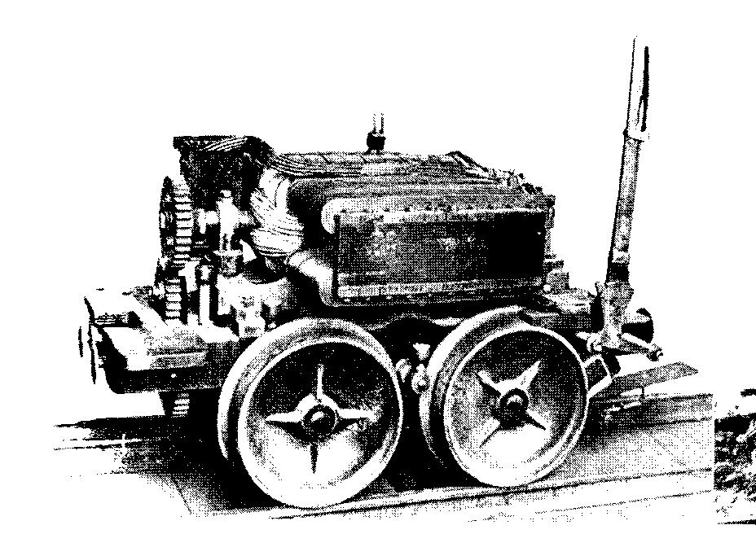

La première locomotive électrique fut inventée par *Werner von Siemens*

en *1879*. Elle ne mesurait qu’un mètre de hauteur !

Il existe trois types de locomotives :

* *La locomotive à vapeur* : pour la conduire, il fallait deux personnes, le *chauffeur* et le *machiniste*. Elle disparut en *1972*.
* *La locomotive diesel* : une personne la conduit, le *conducteur*. Elle démarre plus vite que la locomotive à *vapeur*.
* *La locomotive électrique* : c’est celle qui est toujours utilisée à notre époque.

**3) Les wagons.**

Vers 1825, apparurent les premiers wagons pour *passagers*. Il y avait *3* classes tandis que maintenant il y en a *2*.

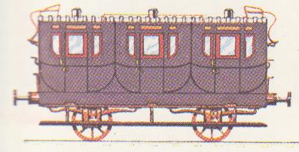C’est une voiture de *première*

classe. La voiture est couverte.

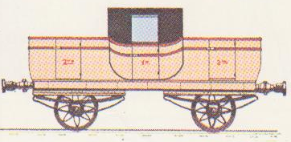C’est une voiture de *première*  et de *deuxième* classe. Dans cette dernière, les passagers sont *assis*. Elle est découverte.

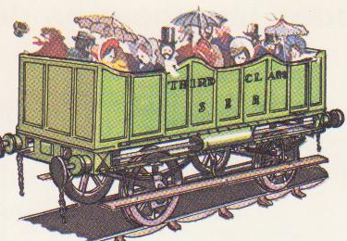

C’est une voiture de *troisième* classe. Les passagers sont *debout*. Elle est découverte.

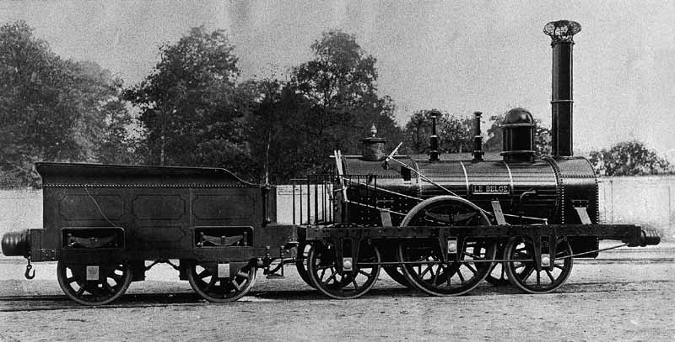**4) En Belgique.**

La première construction belge sortit des ateliers *Cockerill* en *1835*. Elle s’appelait « *Le Belge* ».

La première ligne de chemins de fer belge fut inaugurée en *1835*. Elle reliait *Bruxelles* à *Malines*.

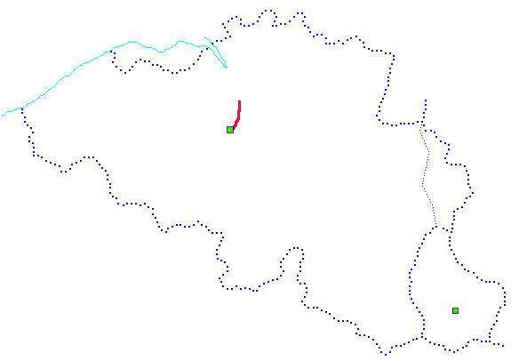

*Malines*

*Bruxelles*

En 1935, la première ligne *électrique* fut ouverte. Elle reliait *Bruxelles* à *Anvers*.

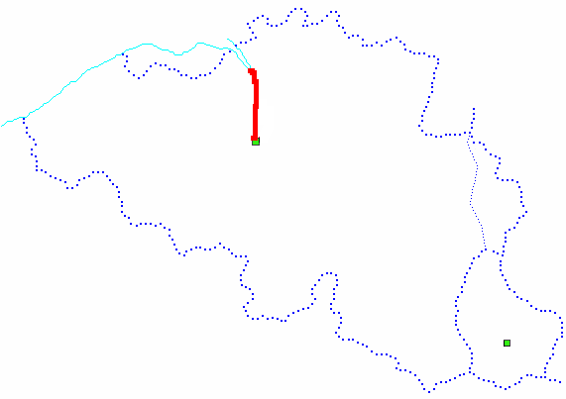

*Anvers*

*Bruxelles*

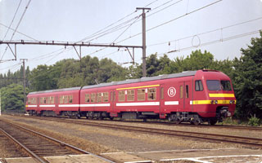La *SNCB* (Société Nationale des Chemins de fer de Belgique) fut créée en *1926*. Elle fêta ses 75 ans en 2001.

L’*Eurostar* est le premier train à grande vitesse mis en circulation en Belgique (*TGV*). Il relie *Bruxelles* à *Londres*. Cela se déroule en *1994*. Il passe dans le tunnel sous la *Manche*.

